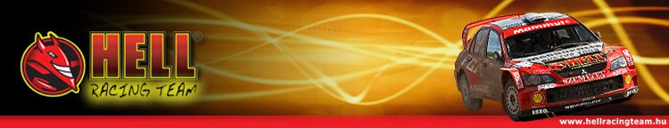

Spici és Miki: 2008-ban az év csapata
Az Észak-Magyarország napilap, illetve a Borsod Online immáron hatodik alkalommal rendezte meg kedden Borsod-Abaúj-Zemplén megye „Év sportolója 2008" díjátadó gáláját a miskolci ITC-székházban. A zsűri tagjai, akárcsak tavaly, ezúttal is hét kategóriában adták le voksaikat.
A csapatoknál ezúttal egy duó vitte el a pálmát, méghozzá a raliszezont megnyerõ Spitzmüller Csaba, Kazár Miklós (Hell Racing Team) egység: Spiciék nyerték 2008-ban az Országos Rali Bajnokságot, miután a Mecsek Ralin zsinórban ötödik gyõzelmüket szerezték. A gyõzelemmel Kazár Miklós az idén két szakágban is bajnok lett, hiszen a rali mellett a Short Track Quad Bajnokság Prestige A kategóriájának is 2008-as bajnoka.
Spitzmüller Csaba: - Természetesen nagyon örültünk az elsõ helynek. Mozgalmas éven voltunk túl, és a sikerünk alapja az volt, hogy összeállt egy olyan háttér, mellyel meghatározó páros tudtunk lenni Mikivel, akivel végig nagy összhangban tettük a dolgunkat. Már az elejétõl jó sanszunk volt egy szép eredmény elérésére és a második futam után végre a szerencse is mellénk állt. A siker értékét növeli, hogy nagyon jó versenyzőkkel és csapatokkal kellett megküzdenünk, és szoros volt a bajnokság.
ÉV SPORTOLÓJA 2008 (Borsod-Abaúj-Zemplén megye)
Felnõtt csapat, végeredmény:
1. Spitzmüller Csaba, Kazár Miklós (rali) 28 pont
2. Mezőkövesdi KC (kézilabda) 17 pont
3. Bõcs KSC (labdarúgás) 15 pont
ÉV SPORTOLÓJA 2008 VIDEÓ (SPICI, MIKI)
További információ: www.hellracingteam.hu, www.spici.hu, www.kazarmiki.hu
Juhász-Léhi István, sajtófõnök: 20-364-1887, hellracingteam@gmail.com
